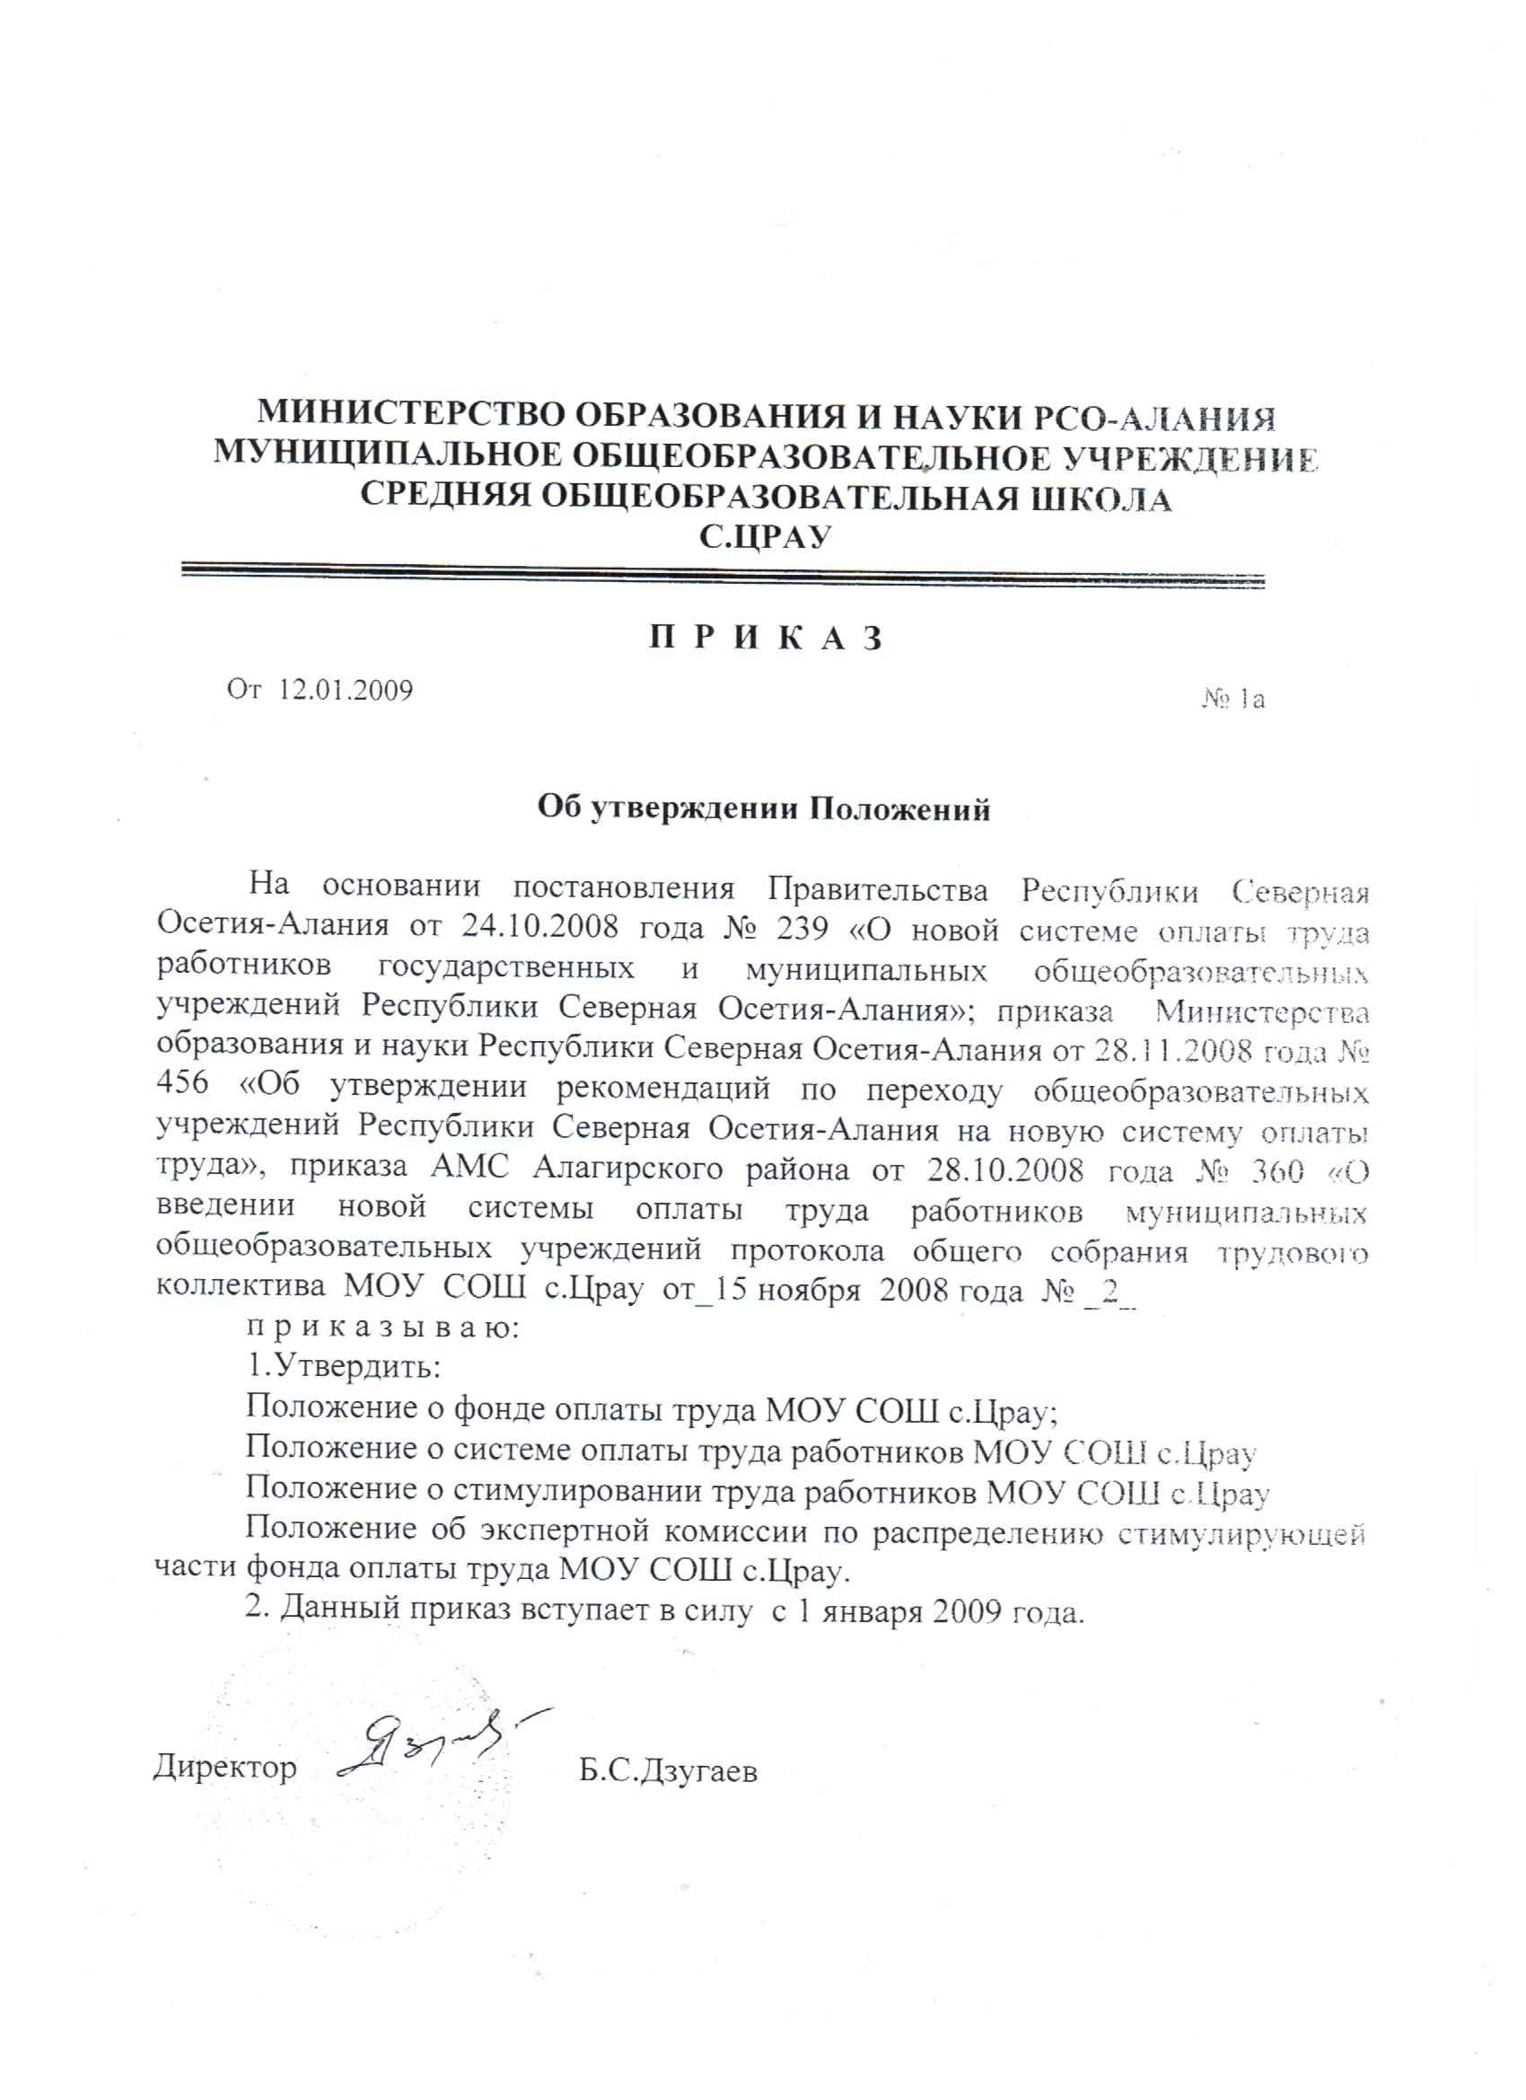

Директор школы: Б.С.Дзугаев

